
Інструкція по створенню відеоролика в програмі
Windows Vista Movie Maker

Windows Movie Maker - це стандартне застосування, що входить до складу операційної системи Windows XP.
Щоб запустити програму Windows Movie Maker зайдіть в меню Пуск / Всі програми / Стандартні / Windows Movie Maker і клацаємо по значку.
Після чого уважно вивчіть вікно, що з'явилося.
1.Виберіть у меню «Файл» панелі інструментів пункт «Створити проект», після цього пункт «Зберегти проект».
2. У полі «Ім’я файлу» введіть бажане ім’я для файлу проекту та натисніть кнопку «Зберегти».
3. Виберіть у меню «Файл» панелі інструментів пункт «Відкрити проект».
4. Перейдіть до теки, яка містить файл проекту Windows Movie Maker, який потрібно відкрити, де ви зберегли фото із камери чи цифрового фотоапарату, які будуть потрібні вам для створення ролика.
5.Для передачі зображень, необхідних, для створення ролика клацаєте по значку «Імпорт мультимедія», що знаходиться у лівому верхньому кутку під значком «Файл». Вибираєте необхідну теку з зображеннями. Виділяєте зображення та виконуєте команду «Імпорт».
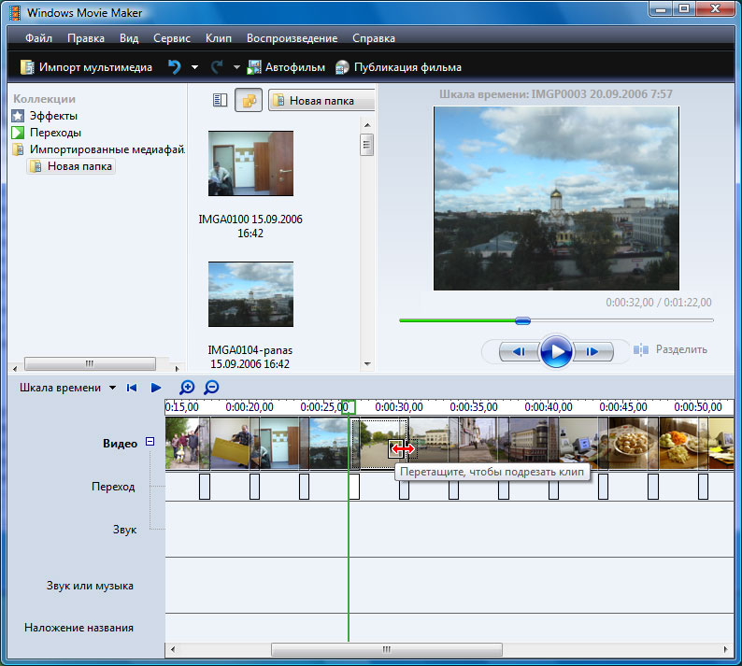

Потрібні світлини появляться у вікні.

6.Тепер займіться монтажем. Світлини по одній перетягніть в порядку, який вважаєте найбільш доцільним, на стрічку монтажу, яка знаходиться у нижній частині вікна.

7.Переходите до значка, що знаходиться під панеллю інструментів «Автофільм», клацнувши по ньому нижче відкриється вікно вибору монтажу відеоролику, де вибираєте з меню бажаний вид монтажу. Опісля клацаємо на кнопці «Створити автофільм».

При бажанні можете самотужки додати «Переходи» та «Ефекти», які вам сподобались.

8.Далі в панелі інструментів вибираємо із меню «Сервіс» - «Назви та титри»

9.Появляється запитання «Де саме додати назву»? Обираєте один із чотирьох запропонованих варіантів і клацаєте по ньому. У відкрите вікно вписуєте назву майбутнього відеоролика. Можете додати текст і в нижню стрічку, клацнувши на кнопці «Додати назву».

10.Повертаєтесь до меню «Сервіс» обираєте «Шкалу часу коментаря» і клацаєте по ній, попередньо підключивши мікрофон в гніздо комп’ютера. Запускаєте шкалу часу натиснувши на кнопку «Запустити», записуєте звук використовуючи мікрофон, відповідно попередньо продумавши озвучення ролика.

11.Щоб переконатись, що у вас вийшло на панелі інструментів шукаємо меню «Відтворити» і клацаєте по значку «Відтворити ролик». Переглядаєте у вікні справа що у вас вийшло.

12.Залишилось опублікувати ролик. Для цього клацаєте на панелі інструментів кнопку «Публікація фільму». Клацаєте по значку.
13.Відкриється вікно «Публікація фільму». Вибираєте місце зберігання ролика на своєму комп’ютері, вписавши назву в стрічку «Назва фільму» та опубліковуєте його клацнувши на кнопку «Огляд» у бажану теку на своєму комп’ютері, натиснувши в нижньому правому кутку вікна кнопку «Далі», потім «Публікація». Після публікації ролика клацаєте по кнопці «Готово». Ваш ролик створено. Прогляньте, що у вас вийшло.
Успіхів Вам!

